Guide til oprettelse af Facebookside via iPad

1. Log in:
Log ind på din Facebook Profil.
2. Find menuen:
Nede i bunden af skærmen findes menu-baren. Klik på ”Menu” – de tre vandrette striber.
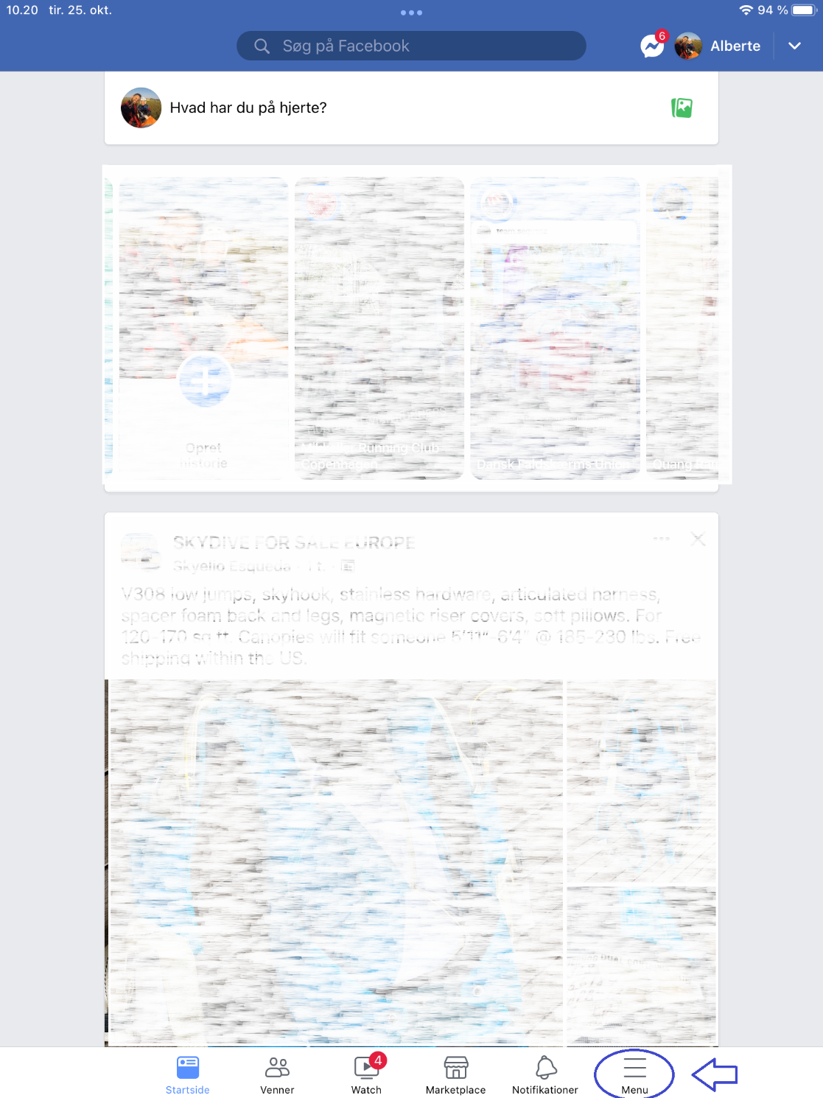

3. Find sider:
En menu med forskellige ikoner og titler dukker op. Klik på ”sider” – ikonet der ligner et orange flag.

4. Opret side:
Nu er du landet i Facebooks sideoversigt. Hvis du i forvejen har en administrator- eller redaktørrolle på andre sider, vil du kunne se dem her. Øverst i venstre hjørne er der en knap med et +, hvor der står ’opret’. Klik på den.

5. Navngiv og kategoriser siden:
I første felt bliver du bedt om at navngive siden. Vælg et kort og retvisende navn, fx ”DH Langeland”. Klik derefter ”næste”.

I næste felt skal du kategorisere din side, så folk ved, hvad de kan forvente. Facebook foreslår selv nogle kategorier. Synes du ikke nogle af dem er retvisende, kan du fremsøge andre muligheder i søgefeltet. Vi anbefaler, at du kategoriserer siden som en ”politisk organisation”.

6. Afslut opsætningen af din side:
Nu er din side blevet oprettet. Det anbefales, at du udfylder så mange af felterne, Facebook foreslår, som giver mening i jeres lokalafdeling. Som minimum bør i udfylde en biografi – en kort beskrivelse af sidens formål og funktion. Hvis jeres lokalafdeling har et foreningslokale, kan i sætte denne adresse på. Hvis i har en hoved-mail kan i ligeledes sætte den på.

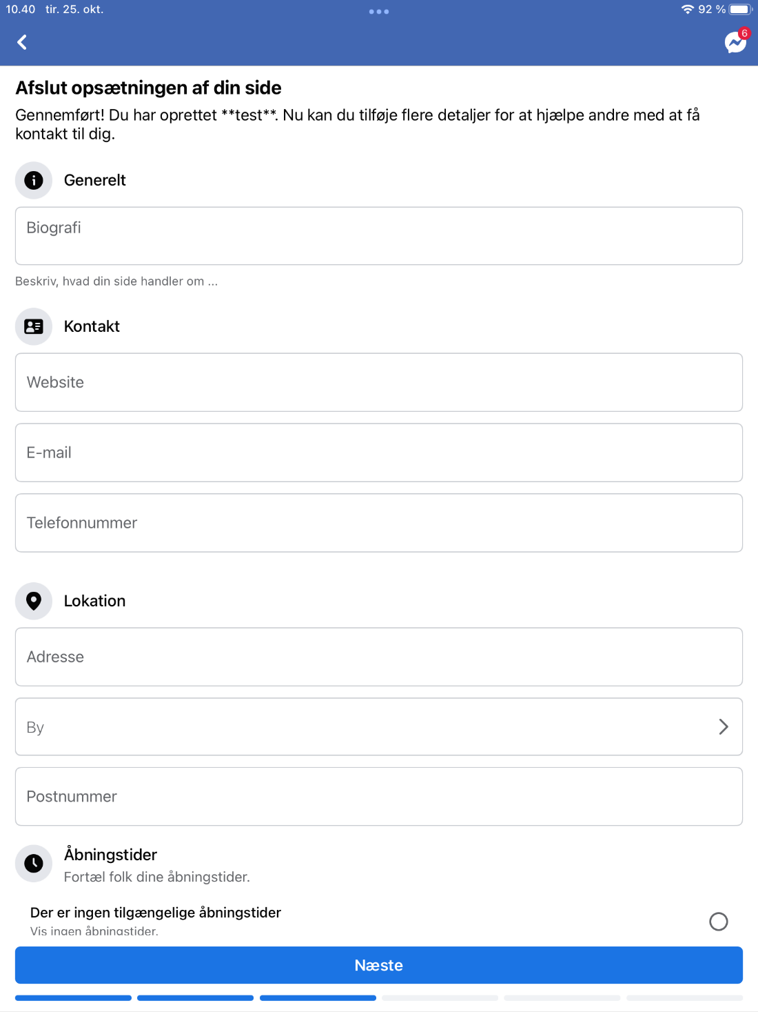

7. Tilpas din side:
Facebook vil foreslå dig at få alle funktioner på din side opdateret og tilpasset dine behov. Du vil sandsynligvis blive foreslået at opdatere sidens profilbillede (det runde billede) og dit coverbillede (det aflange banner). De vil muligvis også foreslå dig at redigere din handlingsknap. Se næste side.

8. Handlingsknap
Handlingsknappen er din sides opfordring til en bestemt handling. Hvis du klikker der, får du et hav af forskellige handlingsopfordringer listet op, du kan vælge imellem. Eksempelvis måder folk kan støtte jer, måder folk kan kontakte jer eller forskellige linkhenvisninger. Vælg den, der giver mest mening for jeres. lokalafdeling.
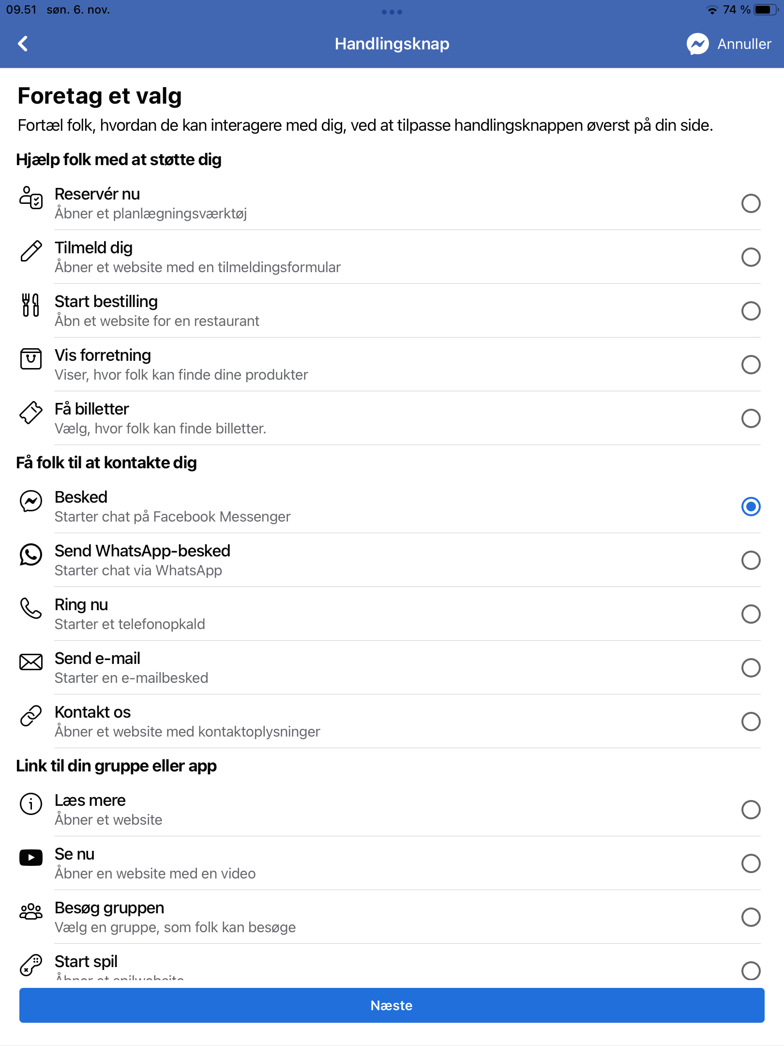

9. Opbyg målgruppen for din side – et opmærksomhedspunkt
Facebook vil foreslå dig at invitere facebookvenner til at blive medlem af din nyoprettede side. Facebook foreslår, at du kan gøre det på to forskellige måder. Grundet markedsføringsloven skal du dog være opmærksom på, at Facebooks ”inviter” knap går under samme kategori som markedsføringslovens bestemmelser om uanmodet elektronisk henvendelse eller det, vi i daglig tale kalder spam. Så hvis du gør brug af knappen, skal du være fuldstændig sikker på, at personen (eksempelvis dine andre kollegaer i lokalafdelingen) har et ønske om at modtage denne invitation. Eventuelt spørg mundtligt forinden.
Vores anbefaling til måder at gøre opmærksom på siden over for de relevante personer er i stedet følgende:
A) Informer mundtligt: Gør relevante personer mundtligt opmærksom på sidens eksistens, når i snakker sammen (borgere, politikere etc). Beder de om et link, kan du derefter sende det til dem.
B) Informer via egne kanaler: Gør opmærksom på siden, når i afholder arrangementer eller gør det via jeres lokale hjemmeside, hvor I kan indsætte linket eller beskriv hvordan man finder frem til gruppen på Facebook.
C) Følg andre – og håb de følger retur: Gå ind og klik ”synes godt om” relevante sider på Facebook på vegne af jeres side – og håb, at det vækker nysgerrighed hos dem, så de får lyst til at følge jer retur. I må dog ikke skrive og spørge dem om det eller sende invitation.
D) Inviter med link: Klik på baren ”inviter med link”. Det kopierer linket til din udklipsholder, hvorefter du kan kopiere det ind i en mail eller i en Messenger-besked, du gerne vil sende til bestemte personer. OBS: De samme markedsføringsforbehold gør sig gældende her, som ved brugen af inviter-knappen. En tommelfinger regel kan være, at du ikke kan sende det til folk, du i forvejen ikke har en relation til eller en igangværende dialog med. Du skal med andre ord kende personen i forvejen i DH regi, eller personen skal have kontaktet dig med et ønske om at modtage viden eller følge siden. Det står privatpersoner frit for at dele eller gøre opmærksom på din side. Du kan derfor godt lave et opslag på din private Facebook, hvor du gør opmærksom på siden.

10. Notifikationer eller ej?
Vil du modtage notifikationer på din profil om, når nogen synes godt om, kommenterer eller deler noget af din sides opslag? På den ene side er det en god måde at være opmærksom på løbende aktivitet. Men det kan også skygge for notifikationer på din private profil, da Facebook gerne vil gøre dig opmærksom på, når der sker aktivitet på en side, du administrerer. Der er derfor fordele og ulemper ved at sige ja eller nej. Valget er dit. Vil du modtage notifikationer, skal du klikke på feltet højre for ”sidenotifikationer på din profil”, så det er blåt. Klik dernæst på knappen i bunden, der siger ”færdig”.
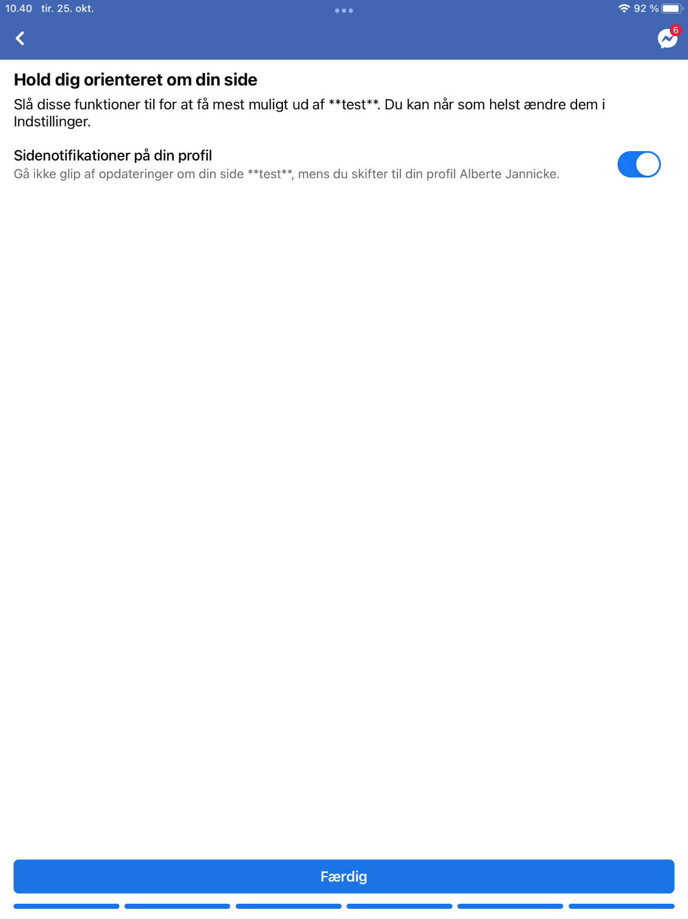

11. Rundtur?
Nu har du oprettet din side. En pop up menu i bunden vil nu tilbyde dig muligheden for at få en rundvisning i nogle af de forskellige funktioner, du kan drage nytte af, samt hvor du finder dem. Hvis du gerne vil på sådan en rundtur, klikker du på knappen ”start rundtur”. Hvis ikke, klikker du et tilfældigt sted på skærmen, der ikke er forbundet med pop-op-menuen. Så burde den gå væk.
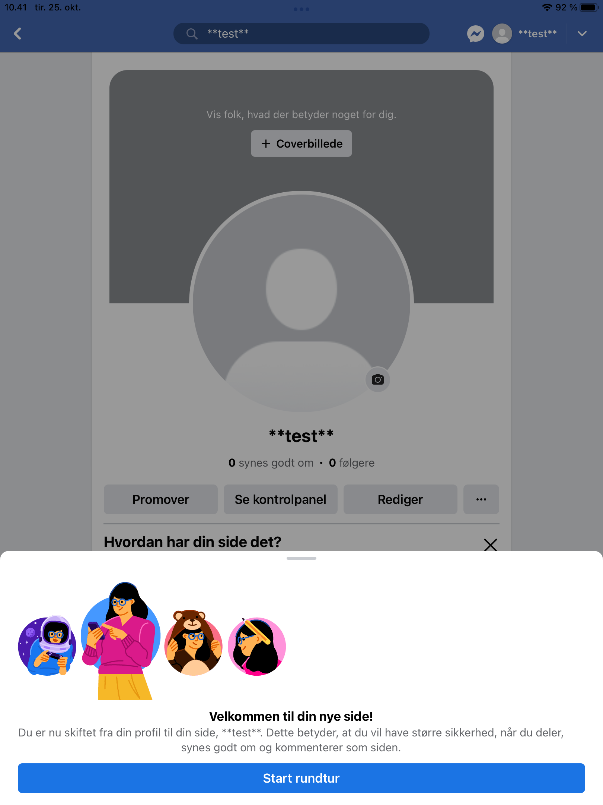

12. Monitorering
Hvem har så adgang til at gøre hvad på din side? Det kan du justere. På din sides forside kan du se nogle knapper under profilbilledet og coverbilledet. Tryk på den lille knap til højre med de tre prikker (…). Det vil føre dig ind i en oversigt, hvor du kan klikke på punktet ”indstillinger for side og tagging”.
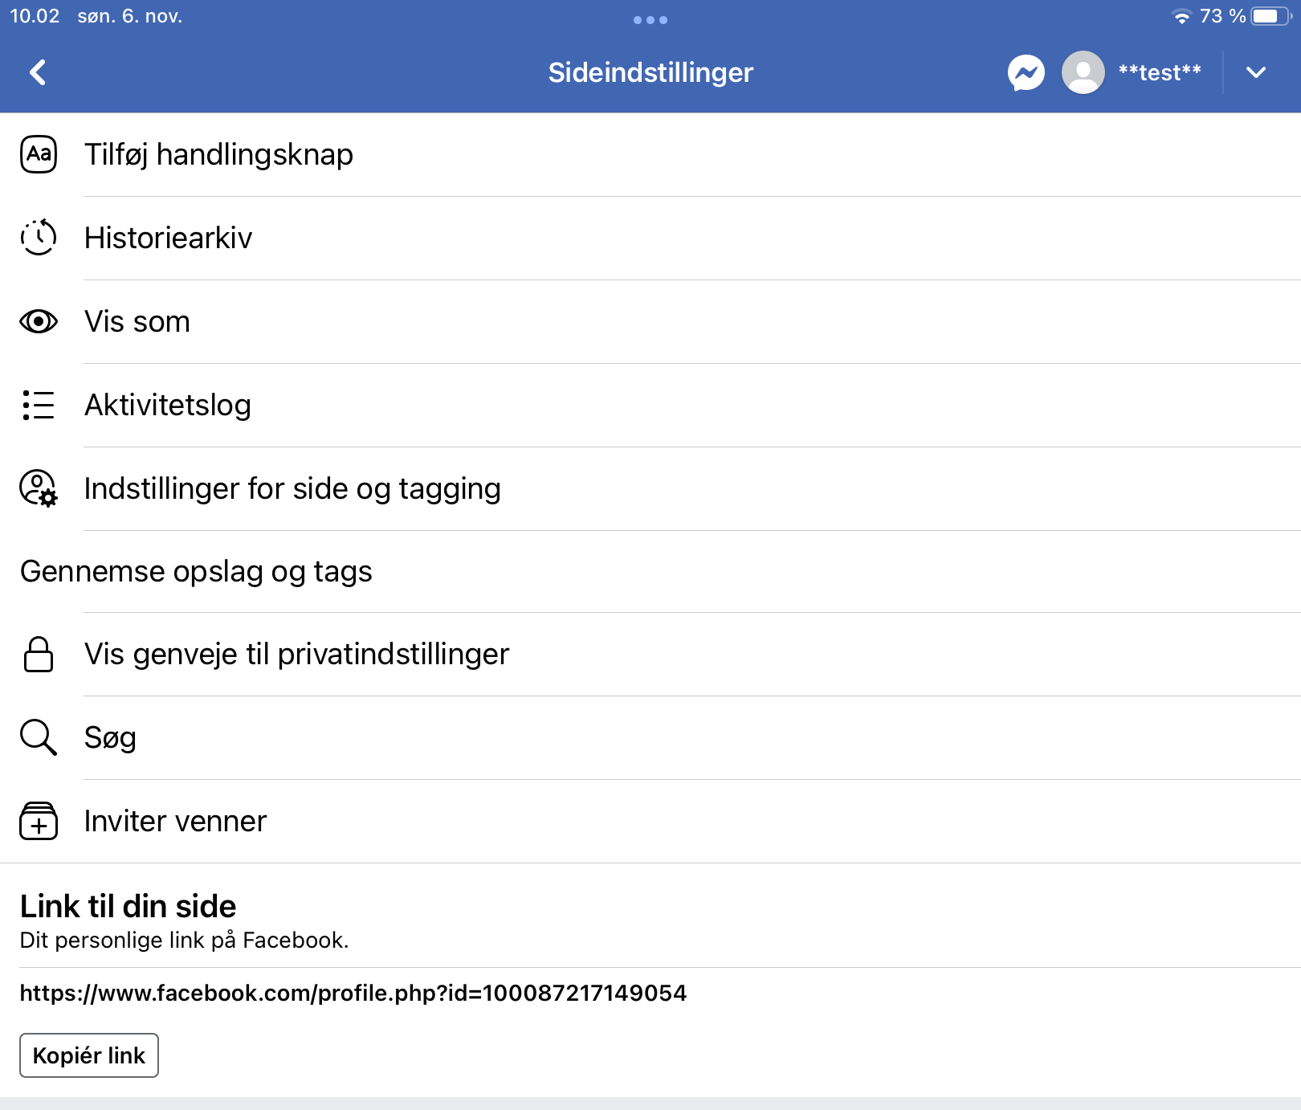

(Se næste skridt på næste side).
Derefter vil du lande i en oversigt, hvor du har mulighed for at justere hvilken grad af frihed sidens følgere skal have. Det kan eksempelvis være i forhold til at publicere indhold eller kommentarer på din side, eller at tagge siden i et eksternt opslag.

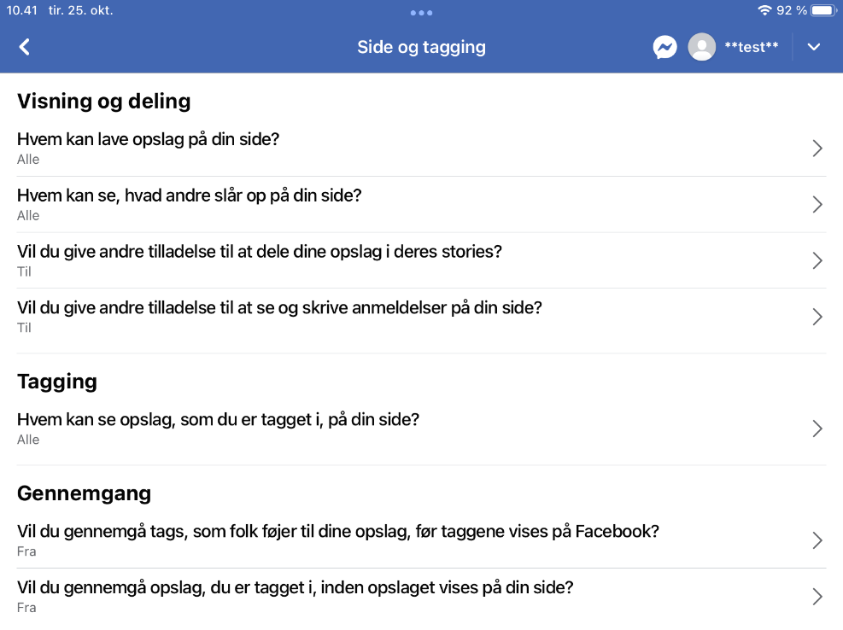

13. Nysgerrig på mere viden?

Skulle du have brug for yderligere guide til hvordan man finder rundt i de forskellige muligheder for en side på Facebook, kan du med fordel kigge nærmere på Facebooks egne guider.

Læs mere om, hvordan du administrerer sideroller ved at klikke her
Læs mere om, hvordan du ændrer din sides kategori ved at klikke her
Læs mere om, hvordan du får forskellige indblik i sin sides udvikling ved at klikke her

